Добрый день!
Личный номер 9115.
Институт проблем управления им. В.А. Трапезникова (ИПУ РАН, ИНН 7728013512, КПП 772801001) разместил на официальном сайте РФ информацию о проведении торгов по аренде недвижимого имущества. Извещение № 210415/0009115/01
Сегодня, 15.05.2015г. нам надо разместить протоколы рассмотрения заявок.
15 мая - крайний срок публикации протоколов.
По всем 7 лотам аукцион признан несостоявшимся (6 лотов - подано по одной заявке, 5-ый лот – ни одной заявки).
Протокол рассмотрения заявок создать и разместить не можем.

На этапе формирования списка заявителей для лота №1 – шаг 1.2 кнопка «Добавить заявителя», произошел сбой в работе сайта.

Вот так выглядела ошибка.
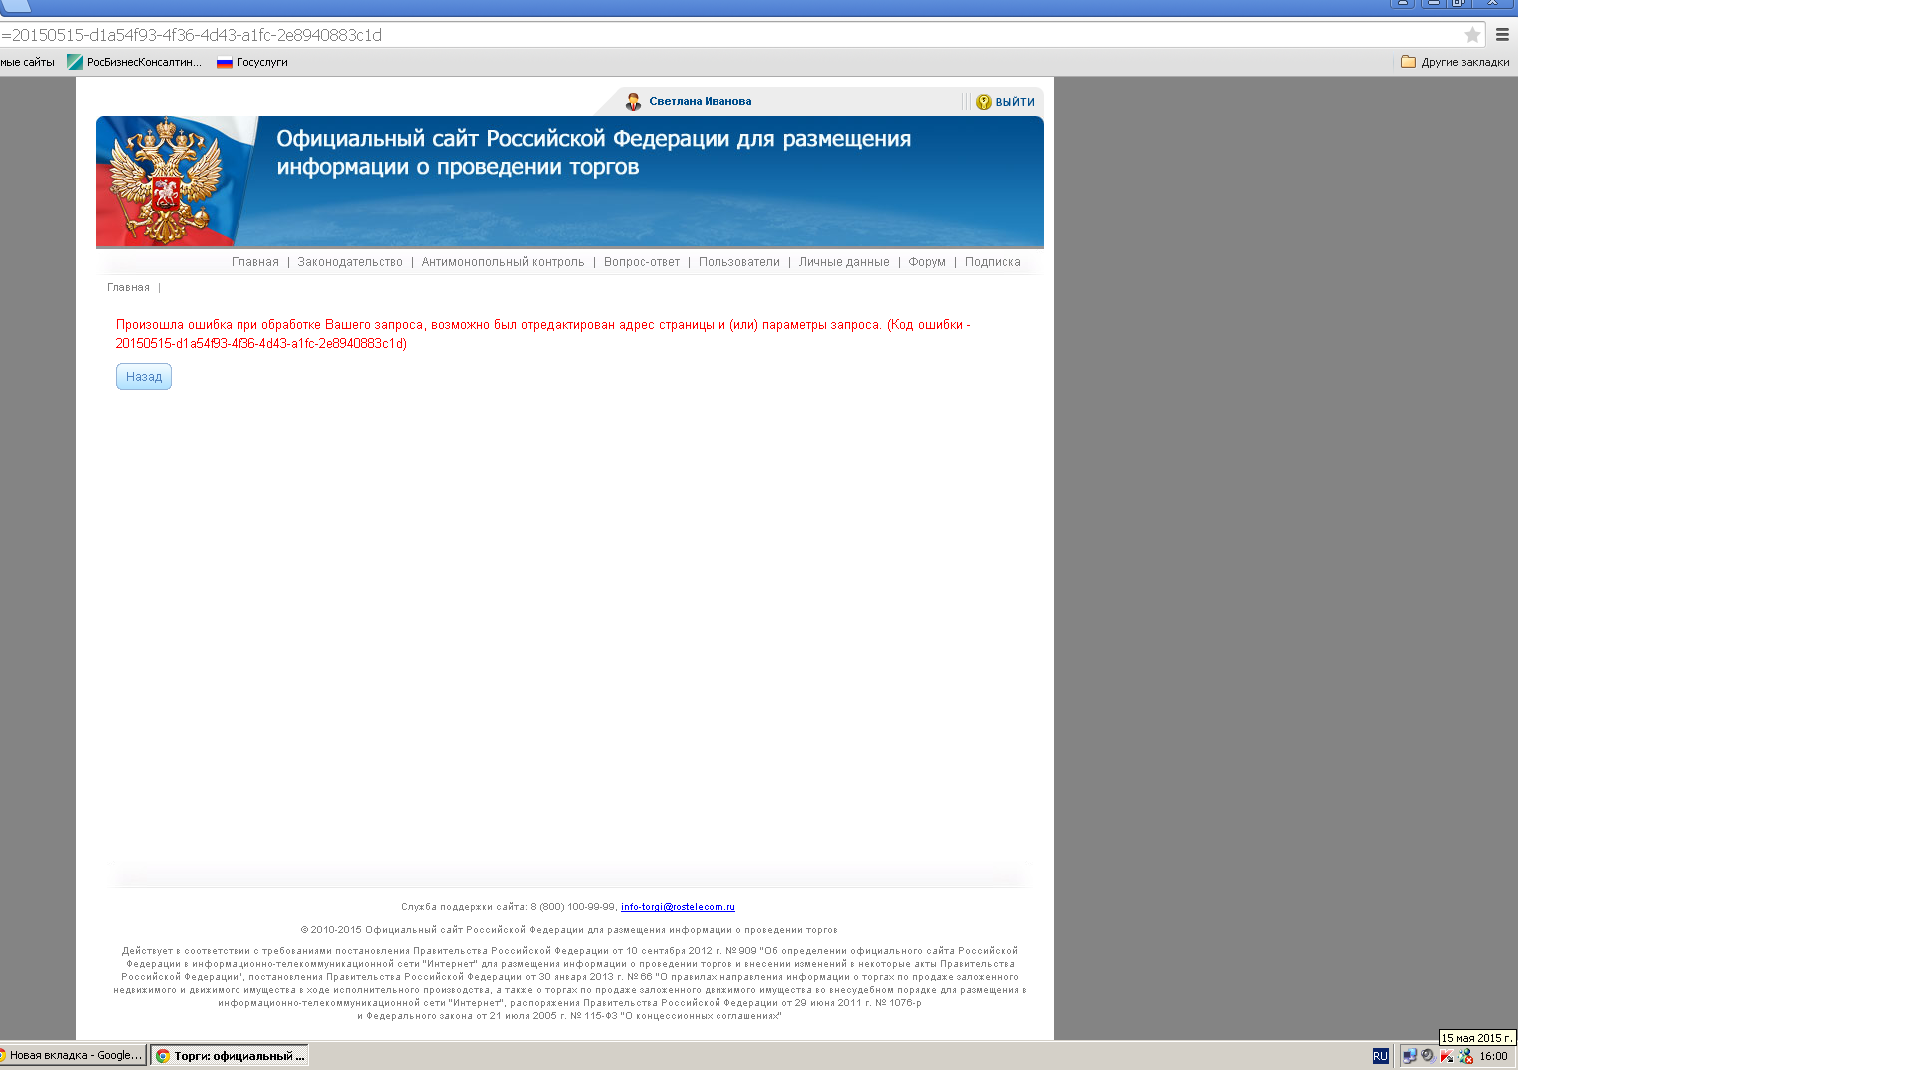

При нажатии кнопки «НАЗАД» – возврат на шаг «Формирование списка заявителей».

Формирую список заявителей, шаг «ПОИСК». Программа не находит организацию.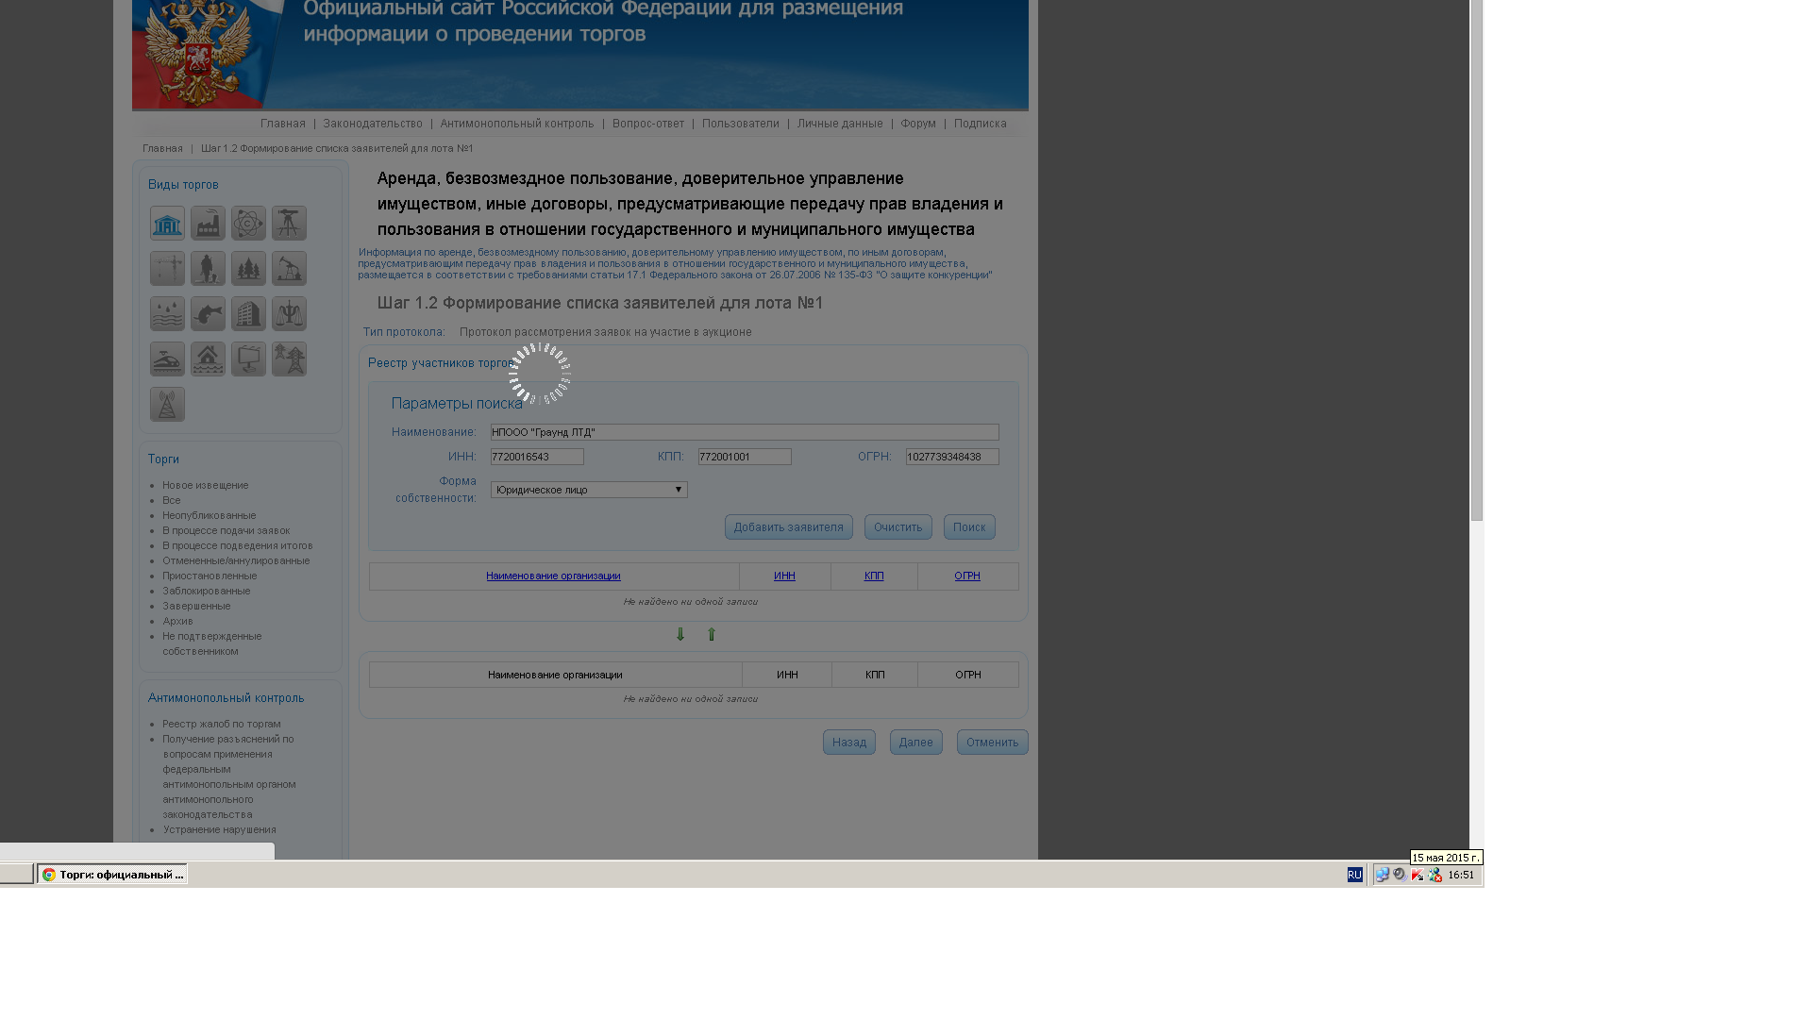

Шаг «Добавить заявителя»
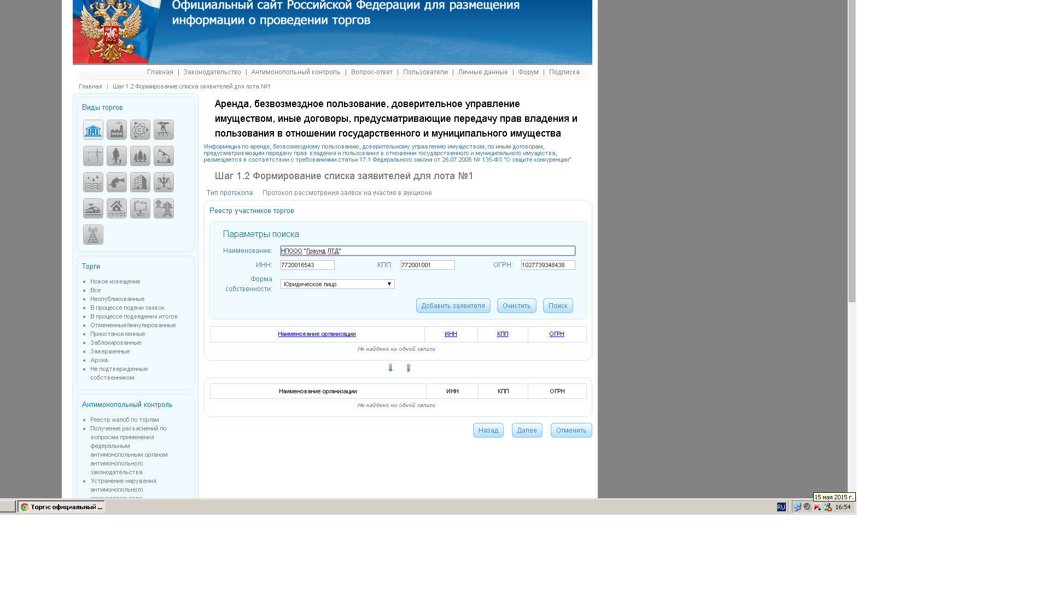

Нажимаю «Добавить заявителя»

Выбор формы собственности.
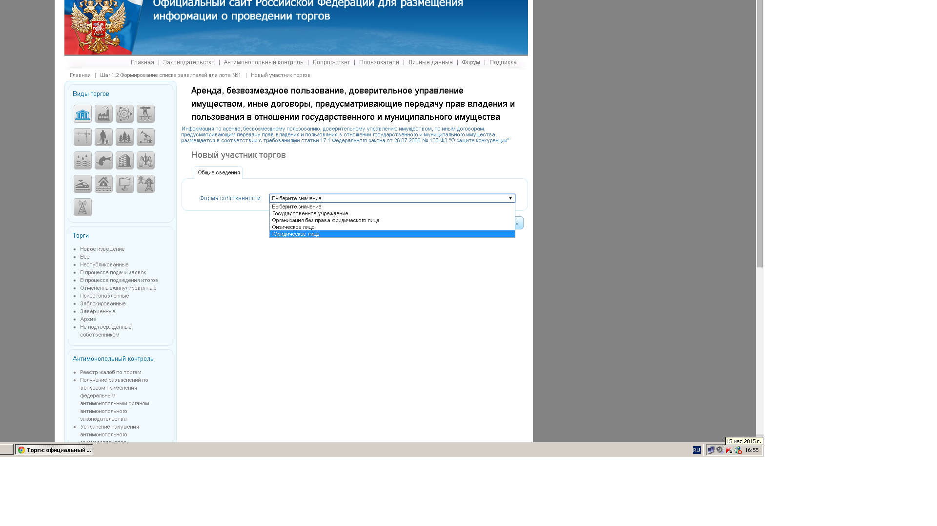
Опять ошибка.
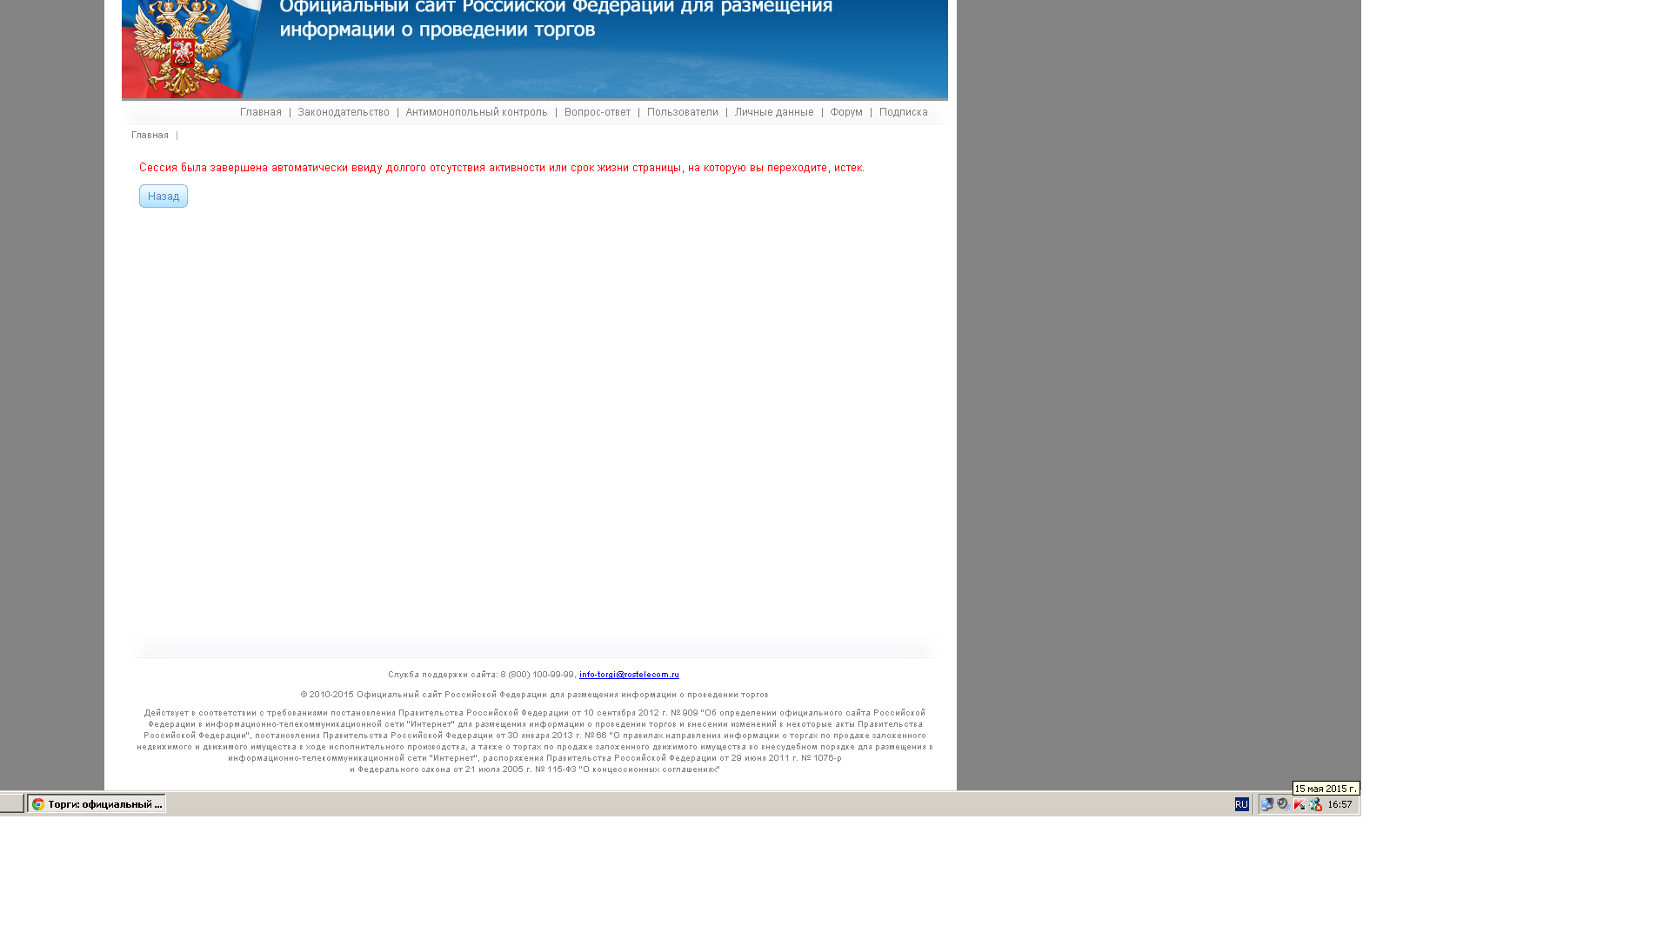
Дважды звонили в службу тех. поддержки.
По их совету выполнили все рекомендации, пробовали открывать сайт в Google, Internet Exsplorer (7,0).
Результат нулевой. Мы не можем сформировать и опубликовать протокол рассмотрения заявок. Тем самым нарушаем закон. Отсюда – щтраф.
Просим Вашей помощи.
С уважением,
Светлана .Александровна Иванова,
зав. контрактным отделом ИПУ РАН
8 495 334 91 79
+7 905 558 42 17
15 мая 2015г. 18:00

